***Processo de Software***

***Especificação de Objetivos e Requisitos***

***GRE-EOR-V001***

***Conteúdo***

*1. Introdução* *3*

*1.1. Objetivos* *3*

*1.2. Público Alvo* *3*

*1.3. Organização do documento 4*

*2. Descrição do problema e do sistema 5*

*2.1. Identificação e missão do Sistema 5*

*2.2. Domínio do problema e contexto de sua aplicação 5*

*2.3. Descrição dos interessados do sistema 5*

*2.4. Objetivos e Características Esperadas do Sistema* *6*

*2.5. Diagnóstico da Situação Atual* *7*

*3. Casos de Uso e Requisitos Funcionais 7*

*3.1. Diagramas de Caso de Uso e Lista de casos de uso 7*

*3.2. Descrição de Casos de Uso* *9*

*3.3 Descrição de Requisitos Funcionais 13*

*4. Requisitos de informação* 16

*5. Requisitos e restrições não funcionais* 16

*6**. Referências cruzadas complementares 1*7

*7**. Aprovação Formal 1*9

*8**. Bibliografia* *24*

*9. Anexos 25*

***Figuras e Tabelas***

1. *Tabela 1 – Público Alvo do Sistema 3*
2. *Tabela 2 – Interessados no Sistema 5*
3. *Tabela 3 – Objetivos, características e benefícios esperados do Sistema 6*
4. *Figura 1 – Diagrama de Casos de Uso, Listas 8*
5. *Figura 2 – Diagrama de Casos de Uso, Contas 9*
6. *Figura 3 – Diagrama de Casos de Uso, Solicitação 9*
7. *Tabela 4 – Requisitos Funcionais 14*
8. *Tabela 5 – Requisitos de Informação 17*
9. *Tabela 6 – Requisitos e Restrições Não Funcionais 18*
10. *Tabela 7 – Requisitos Funcionais e Requisitos Funcionais Vinculados 18*
11. *Tabela 8 – Requisitos Não Funcionais e Requisitos Funcionais Vinculados 20*
12. Figura *4 – Aprovação de Requisitos por Dhiogo Neres Carreira 22*
13. *Figura 5 – Aprovação de Requisitos por João Lucas Pacheco Bastos 22*
14. *Figura 6 – Aprovação de Requisitos por Julien David Castan 23*
15. *Figura 7 – Aprovação de Requisitos por Rafael Beffart Paludo 23*
16. *Figura 8 – Aprovação de Requisitos por Rodrigo Oliveira Gaiva Aguiar 24*
17. **Introdução**
    1. ***Objetivos***

*Este documento tem os seguintes objetivos:*

* *Definir os participantes do sistema e suas necessidades que devem ser cumpridas pelo sistema;*
* *Derivar diagramas, como casos de uso e estado, de forma a guiar a equipe de desenvolvimento responsável;*
* *Estabelecer um consenso entre todos os interessados;*
* *Fornecer uma base para alterações futuras do sistema a partir deste documento;*
* *Reduzir retrabalho com projeto, codificação e teste através da especificação rigorosa e completa dos requisitos;*

* 1. ***Público Alvo***

*A tabela tem como objetivo explicitar o público-alvo deste documento, bem como o seu perfil de leitura. Sendo assim mais claro o objetivo dos interessados pelo documento, apresentando o que precisam.*

|  |  |
| --- | --- |
| ***Interessado(s)*** | ***Necessidade*** |
| *Equipe de Projeto* | *Precisa do documento para ter uma visão menos abstrata do sistema e entendimento do fluxo.* |
| *Equipe de Requisitos* | *Qualquer necessidade de manutenibilidade do sistema terá esse documento como base, assim tem como objetivo ter base nesse documento para estudo do sistema.* |
| *Equipe de Desenvolvimento* | *Tem como objetivo melhorar a construção do software, usando os diagramas para melhor entendimento do sistema e usando os requisitos para melhor construção. Ou para melhor manutenção do sistema.* |
| *Stakeholders* | *Tem como objetivo usar o documento como validação para as suas necessidades, assim confirmando o que foi exigido e pedido.* |

**Tabela 1 – Público Alvo do Sistema**

* 1. ***Organização do documento***

1. ***Introdução***

*À introdução tem como objetivo discorrer sobre as diversas abordagens possíveis deste documento, explicando em suma quem usará e com qual propósito.*

1. ***Descrição do problema e do sistema***

*Essa seção tem como objetivo especificar a situação, os seus problemas e as soluções que o contratante deseja, assim como a descrição do sistema e de como fará o tratamento dos problemas previamente mencionados.*

1. ***Casos de uso e requisitos funcionais***

*Essa seção trata justamente dos requisitos que foram elicitados pela equipe de Requisitos e está aqui documentada e conta com o diagrama de casos de uso para melhor visualização do problema, e também a descrição de cada caso de uso. Isso ajuda diretamente a equipe de desenvolvimento que vier a trabalhar com o sistema.*

1. ***Requisitos de informação***

*Essa seção trata das informações que o sistema conterá, todas as atividades cadastrais ou dados que devem ser armazenados devem estar contido aqui.*

1. ***Requisitos e restrições não funcionais***

*Essa seção trata todos aqueles requisitos que não afetam funcionalidades do código, podendo ser de interface, projeto, arquitetura, entre muitos outros que devem manter a qualidade do sistema*

1. ***Referências cruzadas complementares***

*Essa seção trata de deixar claro de onde cada coisa que está documentada neste documento que seja um requisito tenha a sua origem.*

1. ***Aprovação formal***

*Essa seção surge para fechar o acordo entre os interessados do sistema, e validar tudo o que se encontra aqui presente.*

1. ***Bibliografia***

*Conta com qualquer documento, padrão ou livros e artigos para gerar tal documento.*

1. ***Anexos***

*Essa seção possui todos os documentos que são úteis para a compreensão do documento.*

1. **Descrição do problema e do sistema**
   1. ***Identificação e missão do Sistema***

*O sistema é uma interação da prefeitura para melhorar atender seus cidadãos. Constituído de duas plataformas, a mobile que será usada pelo cidadão e o web que será usado pela prefeitura, que interagem de tal forma a gerar solicitações, que são atendidas pela prefeitura.*

*A missão do sistema é disponibilizar ao cidadão a possibilidade de gerar solicitações e acompanhá-las, já a prefeitura a possibilidade de atender as solicitações, repassá-las e atualizá-las.*

* 1. ***Domínio do problema e contexto de sua aplicação***

*O problema ao tentar relatar um problema à prefeitura é a burocracia enfrentada no processo, enfrentando filas de esperas gigantescas e documentos rigorosos e específicos assim o processo é lento, difícil e interpessoal. O processo também não apresenta um nível exigente de qualidade, e não retorna nada para o cidadão que solicitou que aquilo fosse executado, o funcionário da prefeitura também tem que tratar de muitos processos trabalhosos como o de contratos para poder resolver o problema.. Temos no processo envolvidos os cidadãos, que participam em uma etapa muito curta do processo com documentos trabalhosos, os funcionários da prefeitura, que executam todo o papel de arquivar e organizar as solicitações além de contactar as empresas terceirizadas que prestam o serviço solicitado, que por sua vez termina o processo.*

* 1. ***Descrição dos interessados do sistema****:*

|  |  |
| --- | --- |
| ***Interessado(s)*** | ***Descrição*** |
| *Cidadão* | *O cidadão é a pessoa que inicia todo o processo, ele registra as solicitações que são enviadas para a Prefeitura, também deve poder acompanhar o status da solicitação e avaliar o resultado final.* |
| *Funcionário da Prefeitura* | *O funcionário são um conjunto de pessoas que atendem os cidadãos, avaliando suas solicitações e repassando para o Gerente dos Prestadores de serviço, além de atualizar o status para o cidadão.* |
| *Gerente dos Prestadores de Serviço* | *O gerente é a pessoa que cuida da distribuição dos serviços para os prestadores e também cuida de receber o status caso haja alguma mudança no status e repassá-la para o funcionário.* |

**Tabela 2 – Interessados no Sistema**

* 1. ***Objetivos e Características Esperadas do Sistema***

*Exemplo:*

|  |  |  |
| --- | --- | --- |
| ***Interessado(s)*** | ***Objetivo ou característica desejada*** | ***Benefício adquirido*** |
| *Cidadão, Funcionário da Prefeitura.* | *Enviar uma solicitação para a prefeitura a partir do aplicativo do cidadão.* | *Permitir que o cidadão tenha menos burocracia para registrar solicitações diretamente com a prefeitura.* |
| *Cidadão, Funcionário da Prefeitura.* | *Atualizar o status de uma solicitação enviada para a prefeitura.* | *Permitir que o cidadão tenha total acompanhamento de como está o andamento da solicitação enviada para a prefeitura.* |
| *Funcionário da Prefeitura.* | *Validar a solicitação que chega à prefeitura através do envio do cidadão.* | *Permitir que a prefeitura tenha acesso mais fácil às solicitações enviadas pelo cidadão que sejam válidas.* |
| *Funcionário da Prefeitura, Gerente dos Prestadores de Serviço.* | *Repassar a solicitação para o gerente dos prestadores de serviço.* | *Permitir que a prefeitura tenha menos trabalho em como dividir as solicitações passando para o gerente.* |
| *Cidadão, Funcionário da Prefeitura.* | *Avaliar a conclusão da solicitação.* | *Permitir ao usuário avaliar o serviço prestado possibilitando assim um melhor entendimento para a prefeitura e maior qualidade do processo.* |

**Tabela 3 – Objetivos, características e benefícios esperados do Sistema**

* 1. ***Diagnóstico da Situação Atual***

*A situação atual se encontra sem um sistema informatizado para realizar o atendimento das solicitações que o usuário tem, assim tendo que recorrer a um processo trabalhoso e burocrático de solicitar que algo seja feito, o que leva ao usuário não querer reportar. Assim como para a prefeitura a falta de um sistema faz sua imagem deteriorar e não conseguir tratar dos problemas que acontecem.*

*O problema não está sendo tratado, mas sendo remediado por via de redes sociais onde é possível ter status de situações mais urgentes, mas não é possível resolver os problemas específicos dos cidadãos, somente os que são de interesse geral. O que é ruim para todos. A maior dificuldade que a prefeitura encontra para dar um atendimento digno dos cidadãos é um meio de comunicação direto, para tratar casos específicos e obter informações de como estão certas áreas da cidade e ajustar sua gestão para melhorar o atendimento, tendo em conta que o objetivo é sempre melhorar a experiência do cidadão a prefeitura precisa de um meio eficaz de realizar tal comunicação e tratar os problemas.*

1. **Casos de Uso e Requisitos Funcionais**
   1. ***Diagramas de Caso de Uso***

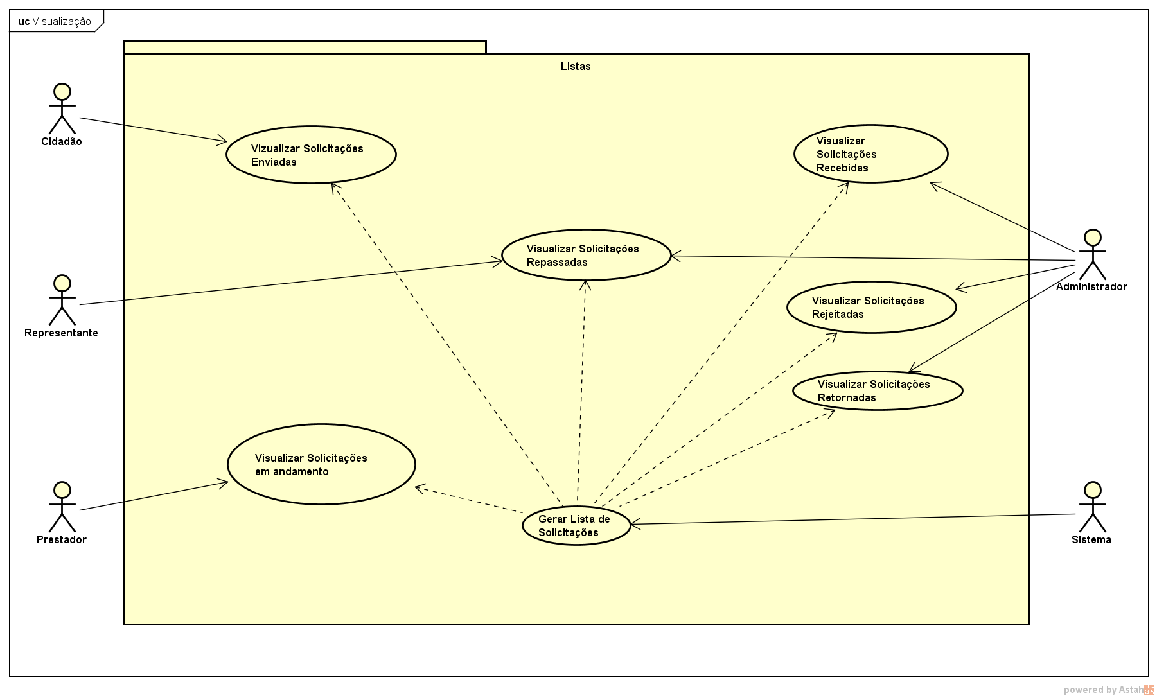

**Figura 1 – Diagrama de Casos de Uso, Listas**

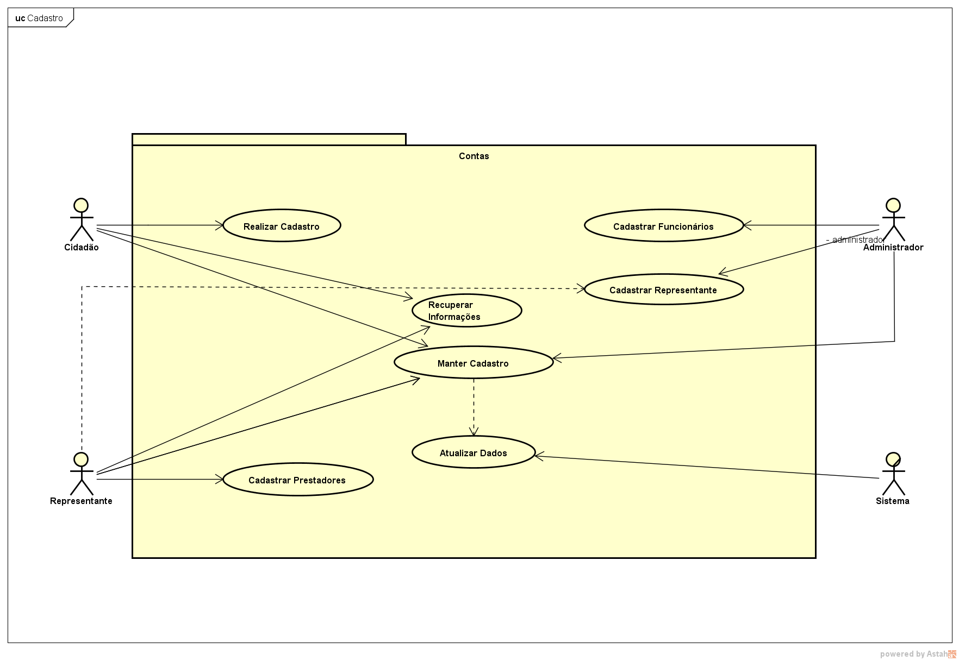

**Figura 2 – Diagrama de Casos de Uso, Contas**

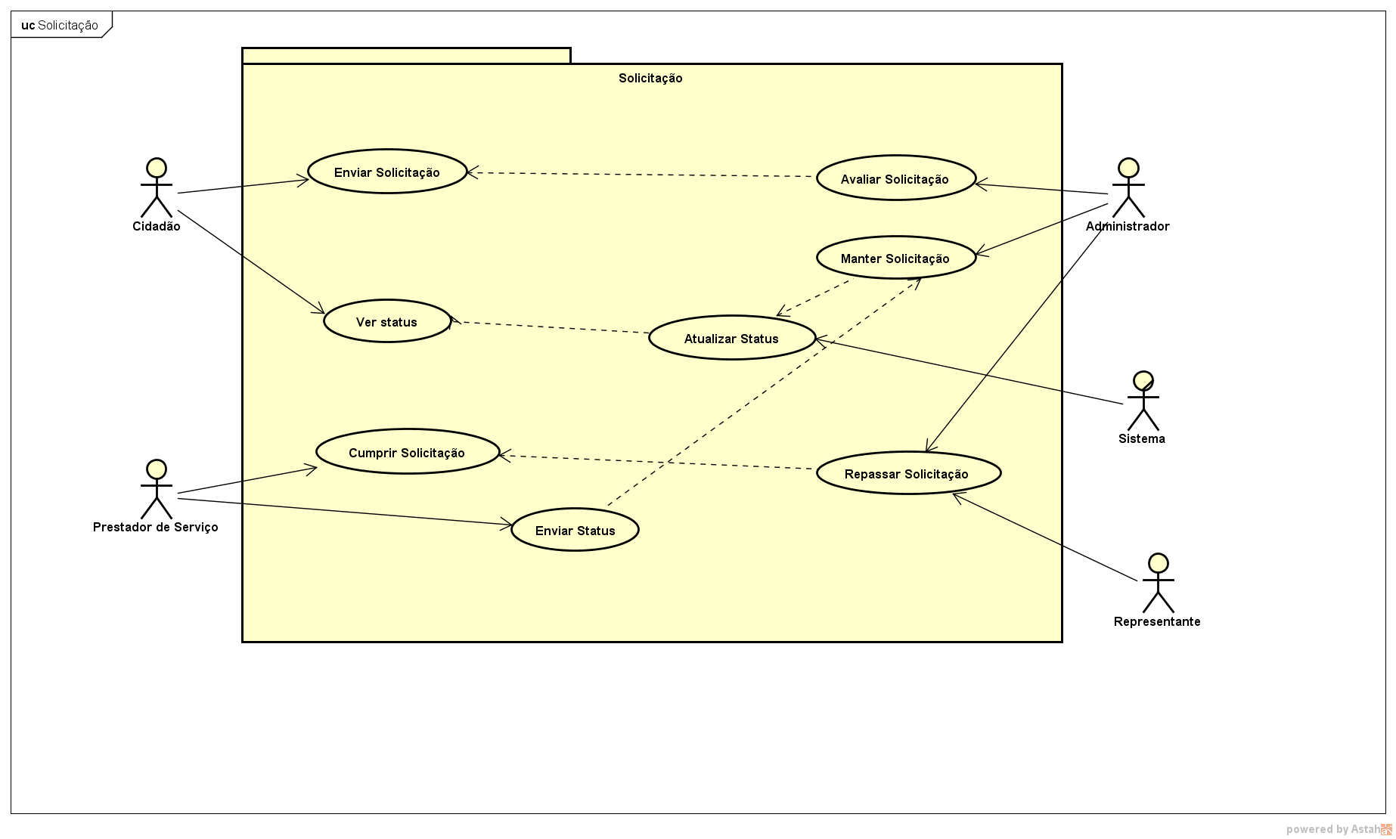

**Figura 3 – Diagrama de Casos de Uso, Solicitação**

* 1. ***Descrição de Casos de Uso******CSU1-****Realizar**Cadastro  
      Atores: Cidadão  
      Categoria: Primário  
     Descrição:   
     Este caso de uso acontece quando um cidadão cria uma conta para poder acessar o sistema de solicitações da prefeitura, registrando seu e-mail, senha, data de nascimento, nome e CPF.*

***CSU2-****Cadastrar Representante  
 Atores: Administrador Categoria: Primário  
Descrição:   
Este caso de uso acontece quando um administrador cadastra um representante de prestadores de serviço no sistema, para que o mesmo possa receber solicitações de serviço .*

***CSU3-****Cadastrar Funcionários  
 Atores: Administrador  
 Categoria: Primário  
Descrição:  
Este caso de uso acontece quando um administrador cadastra um funcionário da prefeitura, para que o mesmo possa aprovar ou rejeitar solicitações ou dar suporte ao usuário.*

***CSU4-****Cadastrar Prestadores de Serviço  
 Atores: Representante  
 Categoria: Primário  
Descrição:   
Este caso de uso acontece quando um Representante de prestadores de serviço cadastra um no sistema para que o mesmo possa atender às solicitações de serviço.*

***CSU5-****Recuperar Informações  
 Atores: Cidadão, Representante  
 Categoria: Primário  
Descrição:*

*Ocorre quando um Cidadão ou Representante tem seus dados de acesso perdidos, requisitando uma nova senha ao suporte do sistema.*

***CSU6-****Manter Cadastro   
 Atores: Administrador, Cidadão, Representante  
 Categoria: Primário  
Descrição:*

*Este caso de uso acontece quando um usuário do sistema atualiza seus dados cadastrais ou de acesso.*

***CSU7-****Enviar Solicitação   
 Atores: Cidadão  
 Categoria: Primário   
Descrição: Ocorre quando um Cidadão envia uma solicitação para a prefeitura através do aplicativo móvel, enviando dados que ajudem na hora de sua execução.*

***CSU8-****Avaliar Solicitação   
 Atores: Administrador  
 Categoria: Primário  
Descrição: Ocorre quando o Administrador verifica se uma solicitação se trata de um serviço ou apenas de spam ou trotes.*

***CSU9-****Manter Solicitação   
 Atores: Sistema, Administrador  
 Categoria: Primário  
Descrição: Ocorre quando o Sistema atualiza o status da solicitação e quando o Administrador altera seu status.*

***CSU10-****Ver Status  
 Atores: Cidadão  
 Categoria: Primário  
Descrição: Ocorre quando o Cidadão acessa a interface de solicitações e vê o andamento das solicitações enviadas.*

***CSU11-****Atualizar Status  
 Atores: Sistema  
 Categoria: Primário  
Descrição: Ocorre quando o Sistema recebe um sinal para atualizar o status de uma solicitação.*

***CSU12-****Cumprir Solicitação   
 Atores: Sistema  
 Categoria: Primário  
Descrição: Ocorre quando um Prestador de Serviços recebe uma solicitação e realiza os serviços necessários para sua conclusão.*

***CSU13-****Repassar Solicitação  
 Atores: Administrador, Representante  
 Categoria: Primário  
Descrição: Ocorre quando o Administrador aceita uma solicitação de serviço e a transfere para um Representante de Prestadores de Serviço, assim como quando esse Representante realiza a sua distribuição para um Prestador de Serviço apto a resolver o problema.*

***CSU14-****Enviar Status  
 Atores: Prestador de Serviços  
 Categoria: Primário  
Descrição: Ocorre quando o Prestador de Serviços termina a conclusão de uma solicitação e envia um sinal de encerramento a ser validado pelo Administrador.*

***CSU15-****Visualizar Solicitações enviadas   
 Atores: Cidadão  
 Categoria: Primário  
Descrição: Ocorre quando o Cidadão acessa a lista de solicitações que foram enviadas através de sua conta no aplicativo.*

***CSU16-****Visualizar Solicitações Recebidas  
 Atores: Administrador  
 Categoria: Primário  
Descrição: Ocorre quando o Administrador acessa a lista de solicitações que foram recebidas.*

***CSU17-****Visualizar Solicitações Repassadas  
 Atores: Representante dos PdS, Administrador  
 Categoria: Primário  
Descrição: Ocorre quando o Administrador acessa a lista de solicitações que foram aprovadas e repassadas ao Representante dos Prestadores de Serviço, assim como quando o Representante acessa as Solicitações que estão sendo trabalhadas.*

***CSU18-****Visualizar Solicitações Rejeitadas  
 Atores: Administrador   
 Categoria: Primário  
Descrição: Ocorre quando o Administrador do sistema acessa a lista de solicitações que foram rejeitadas durante a avaliação.*

***CSU19-****Visualizar Solicitações Retornadas  
 Atores: Administrador   
 Categoria: Primário  
Descrição: Ocorre quando o Administrador do sistema acessa a lista de solicitações que foram retornadas do Prestador de Serviço e aguardam a validação do Status.*

***CSU20-****Visualizar Solicitações em andamento   
 Atores: Prestador de Serviço   
 Categoria: Primário  
Descrição: Ocorre quando o Administrador do sistema acessa a lista de solicitações que foram repassadas ao Prestador de Serviços e já estão sendo trabalhadas.*

***CSU21-****Gerar Lista de Solicitações   
 Atores: Sistema  
 Categoria: Primário  
Descrição: Ocorre quando o Administrador solicita uma listagem das solicitações que estão atualmente cadastradas no sistema.*

* 1. ***Descrição de Requisitos Funcionais***

|  |  |  |  |  |
| --- | --- | --- | --- | --- |
| ***Código*** | ***Definição*** | ***Atributos de Requisito*** | ***Ator*** | ***Aprovação*** |
| *Requisitos Funcionais* | | | | |
| *RFUNC.1* | *O Cidadão deve ser capaz de se cadastrar* | *RINF1* | *Cidadão* |  |
| *RFUNC.2* | *O Cidadão deve ser capaz de efetuar login* | *A autenticação do usuário será efetuado por e-mail e senha* | *Cidadão* |  |
| *RFUNC.3* | *O Cidadão deve ser capaz de recuperar sua senha* | *Será enviado um e-mail ao cidadão contendo uma nova senha* | *Cidadão* |  |
| *RFUNC.4* | *O Cidadão deve ser capaz de obter ajuda caso não consiga efetuar o login* | *Não se aplica* | *Cidadão* |  |
| *RFUNC.5* | *O Cidadão deve ser capaz de visualizar as informações de contato da prefeitura* | *Não se aplica* | *Cidadão* |  |
| *RFUNC.6* | *O Cidadão deve ser capaz de entrar em contato com a equipe de suporte* | *Não se aplica* | *Cidadão* |  |
| *RFUNC.7* | *O cidadão deve ser capaz de cadastrar uma solicitação de serviço à prefeitura* | *Um registro deve conter: um tipo, uma descrição, sua localização e, opcionalmente, uma imagem.* | *Cidadão* |  |
| *RFUNC.8* | *O cidadão deve ser capaz de visualizar o status da sua solicitação* | *Não se aplica* | *Cidadão* |  |
| *RFUNC.9* | *O cidadão deve ser capaz de avaliar o serviço prestado.* | *A avaliação consistirá de uma nota de cinco estrelas e, opcionalmente, um comentário.* | *Cidadão* |  |
| *RFUNC.10* | *O cidadão deve ser capaz de alterar suas informações de acesso* | *Não se aplica* | *Cidadão* |  |
| *RFUNC.11* | *O funcionário/ administrador deve ser capaz de efetuar login no sistema* | *A autenticação do administrador será efetuado por e-mail e senha* | *Administrador* |  |
| *RFUNC.12* | *O administrador deve ser capaz de cadastrar funcionários* | *O cadastro de funcionários deve conter o código do funcionário, nome, login e senha* | *Administrador* |  |
| *RFUNC.13* | *O administrador deve ser capaz de cadastrar um representante dos prestadores de serviço* | *Não se aplica* | *Administrador* |  |
| *RFUNC.14* | *O administrador do sistema deve ser capaz de incluir tipos de solicitação que podem ser enviadas.* | *Não se aplica* | *Administrador* |  |
| *RFUNC.15* | *O administrador do sistema deve ser capaz de excluir tipos de solicitação que podem ser enviadas.* | *Não se aplica* | *Administrador* |  |
| *RFUNC.16* | *O administrador do sistema deve ser capaz de alterar os tipos de solicitação que podem ser enviadas.* | *Não se aplica* | *Administrador* |  |
| *RFUNC.17* | *O administrador deve ser capaz de visualizar a lista de solicitações em andamento* | *Não se aplica* | *Administrador* |  |
| *RFUNC.18* | *O Administrador da prefeitura deve ser capaz de descartar uma solicitação.* | *Aplica-se a solicitações duplicadas, trotes e erros.* | *Administrador* |  |
| *RFUNC.19* | *O administrador deve ser capaz de visualizar a lista de solicitações descartadas* | *Não se aplica* | *Administrador* |  |
| *RFUNC.20* | *O administrador deve ser capaz de reavaliar uma solicitação descartada* | *Não se aplica* | *Administrador* |  |
| *RFUNC.21* | *O Administrador da prefeitura deve validar uma solicitação.* | *Não se aplica* | *Administrador* |  |
| *RFUNC.22* | *O administrador deve ser capaz de visualizar a lista de solicitações validadas* | *Não se aplica* | *Administrador* |  |
| *RFUNC.23* | *O administrador deve enviar a solicitação do cliente ao representante dos prestadores de serviço.* | *Não se aplica* | *Administrador* |  |
| *RFUNC.24* | *O Representante dos Prestadores de Serviço deve ser capaz de efetuar login no sistema* | *Não se aplica* | *Representante dos Prestadores de Serviço* |  |
| *RFUNC.25* | *O Representante dos Prestadores de Serviço deve ser capaz de visualizar a lista de solicitações repassadas* | *Não se aplica* | *Representante dos Prestadores de Serviço* |  |
| *RFUNC.26* | *O Representante dos Prestadores de Serviço deve repassar as solicitações.* | *Não se aplica* | *Representante dos Prestadores de Serviço* |  |
| *RFUNC.27* | *O Representante dos Prestadores de Serviço deverá atualizar o status da solicitação.* | *Não se aplica* | *Representante dos Prestadores de Serviço* |  |
| *RFUNC.28* | *O Administrador da prefeitura deve ser capaz de visualizar uma lista de solicitações retornadas do RPdS* | *Não se aplica* | *Administrador* |  |
| *RFUNC.29* | *O Administrador da prefeitura deve validar o status passado pelo RPdS.* | *Não se aplica (Atualiza pro usuário)* | *Administrador* |  |
| *RFUNC.30* | *O Administrador da prefeitura deve ser capaz de reenviar uma solicitação a um RPdS.* | *Aplica-se a casos de inconformidade na execução.* | *Administrador* |  |
| *RFUNC.31* | *O Administrador deve ser capaz de prestar ajuda para os usuários.* | *Aplica-se quando o usuário tiver dúvidas.* | *Administrador* |  |

**Tabela 4 – Requisitos Funcionais**

1. **Requisitos de informação**

|  |  |  |  |
| --- | --- | --- | --- |
| **Ref.** | **Tipo** | **Descrição** | **Casos de Uso** |
| RINF1 | Cadastral | O cadastro de usuário deve ser composto de: nome, e-mail, senha, data de nascimento e CPF | CSU1 |
| RINF2 | Cadastral | O cadastro de funcionário deve conter: Nome, código, login e senha | CSU3 |
| RINF3 | Cadastral | O cadastro do Representante do PdS deve conter: Nome, Área de atuação, login e senha | CSU2 |
| RINF4 | Cadastral | O cadastro do PdS deve conter: Razão social, CNPJ, login e senha | CSU4 |
| RINF5 | Cadastral | Um registro de Solicitação deve conter: um tipo, uma descrição, sua localização e, opcionalmente, uma imagem. | CSU1 |

**Tabela 5 – Requisitos de Informação**

1. **Requisitos e restrições não funcionais**

|  |  |  |
| --- | --- | --- |
| **Ref.** | **Descrição** | **Casos de Uso** |
| RNF.1 | O Cidadão contará com uma interface de sistema mobile. | CSU1, CSU5, CSU7 |
| RNF.2 | O administrador do sistema contará com uma interface de sistema web. | CSU9, CSU16, CSU17, CSU19 |
| RNF.3 | O prestador de serviços contará com interfaces tanto web como mobile. | CSU2, CSU3, CSU6 |
| RNF.4 | O Prestador de Serviços não deverá ultrapassar o prazo limite da solicitação. | CSU9 |
| RNF.5 | O Administrador da prefeitura deve ser capaz de visualizar solicitações recebidas. | CSU1, CSU9 |
| RNF.6 | O prestador de serviços deve receber uma notificação de solicitação. | CSU13 |
| RNF.7 | O Prestador de Serviços somente poderá alterar o status da Solicitação. | CSU11 |
| RNF.8 | O aplicativo de envio de solicitações deve estar disponível 24 horas por dia. | CSU2 |
| RNF.9 | O suporte técnico deve estar disponível em horário comercial. | CSU2 |
| RNF.10 | O aplicativo mobile deve fornecer dicas ao usuário. |  |

**Tabela 6 – Requisitos e Restrições Não Funcionais**

1. **Referências cruzadas complementares (matrizes de rastreabilidade)**

Nesta seção são colocadas algumas referências cruzadas que podem ajudar o rastreamento futuro dos requisitos.

|  |  |
| --- | --- |
| **Requisitos Funcionais** | **Requisitos funcionais vinculados** |
| RFUNC.2 | RFUNC.1 |
| RFUNC.3 | RFUNC.2 |
| RFUNC.5 | RFUNC.2 |
| RFUNC.6 | RFUNC.2, RFUNC.31 |
| RFUNC.7 | RFUNC.2, RFUNC.14, RFUNC.15, RFUNC.16 |
| RFUNC.8 | RFUNC.2, RFUNC.7, RFUNC.18, RFUNC.21, RFUNC.29 |
| RFUNC.9 | RFUNC.2, RFUNC.7, RFUNC.29 |
| RFUNC.10 | RFUNC.2 |
| RFUNC.11 | RFUNC.12 |
| RFUNC.12 | RFUNC.11 |
| RFUNC.13 | RFUNC.11 |
| RFUNC.14 | RFUNC.11 |
| RFUNC.15 | RFUNC.11 |
| RFUNC.16 | RFUNC.11 |
| RFUNC.17 | RFUNC.7, RFUNC.11 |
| RFUNC.18 | RFUNC.11, RFUNC.17 |
| RFUNC.19 | RFUNC.11, RFUNC.18 |
| RFUNC.20 | RFUNC.11, RFUNC.19 |
| RFUNC.21 | RFUNC.11, RFUNC.17 |
| RFUNC.22 | RFUNC.11, RFUNC.21 |
| RFUNC.23 | RFUNC.11, RFUNC.22 |
| RFUNC.24 | RFUNC.13 |
| RFUNC.25 | RFUNC.23, RFUNC.24 |
| RFUNC.26 | RFUNC.24, RFUNC.25 |
| RFUNC.27 | RFUNC.24, RFUNC.25, RFUNC.26 |
| RFUNC.28 | RFUNC.11, RFUNC.27 |
| RFUNC.29 | RFUNC.11, RFUNC.28 |
| RFUNC.30 | RFUNC.11, RFUNC.23, RFUNC.28 |
| RFUNC.31 | RFUNC.6, RFUNC.11, |

**Tabela 7 – Requisitos Funcionais e Requisitos Funcionais Vinculados**

|  |  |
| --- | --- |
| **Requisito Não Funcional** | **Requisitos Funcionais** |
| RNF.1 | RFUNC.1, RFUNC.2, RFUNC.4, RFUNC.5, RFUNC.6, RFUNC.7, RFUNC.8, RFUNC.15, RFUNC.29, RFUNC.31 |
| RNF.2 | RFUNC.10, RFUNC.11, RFUNC.12, RFUNC.13, RFUNC.14, RFUNC.15, RFUNC.16, RFUNC.17, RFUNC.19, RFUNC.20, RFUNC.21, RFUNC.22, RFUNC.23, RFUNC.28, RFUNC.29, RFUNC.31 |
| RNF.3 | RFUNC.24, RFUNC.25, RFUNC.26, RFUNC.27, RFUNC.28, RFUNC.29 |
| RNF.4 | RFUNC.29, RFUNC.30 |
| RNF.5 | RFUNC.7, RFUNC.8, RFUNC.17 |
| RNF.6 | RFUNC.7, RFUNC.8 |
| RNF.7 | RFUNC.28, RFUNC.29 |
| RNF.8 | RFUNC.7, RFUNC.8 |
| RNF.9 | RFUNC.3, RFUNC.4, RFUNC.5, RFUNC.31 |
| RNF.10 | RFUNC.1, RFUNC.4, RFUNC.5, RFUNC.31 |

**Tabela 8 – Requisitos Não Funcionais e Requisitos Funcionais Vinculados**

1. **Aprovação Formal**



**Figura 4 – Aceitação de Requisitos por Dhiogo Neres Carreira**

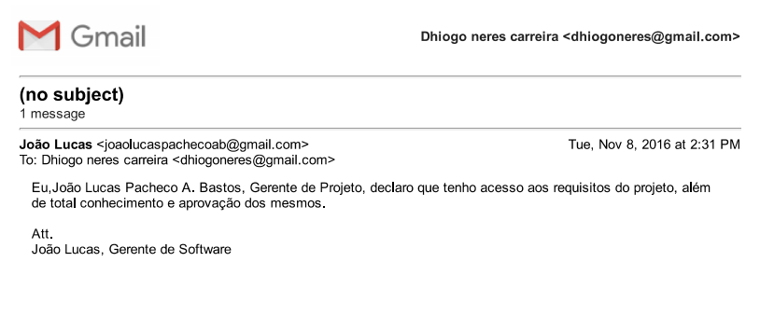

**Figura 5 – Aceitação de Requisitos por João Lucas Pacheco Bastos**

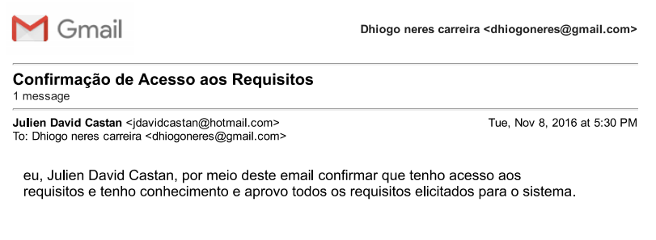

**Figura 6 – Aceitação de Requisitos por Julien David Castan**



**Figura 7 – Aceitação de Requisitos por Rafael Beffart Paludo**



**Figura 8 – Aceitação de Requisitos por Rodrigo Oliveira Aguiar**

1. **Bibliografia**

*[1] Ronaldo Lopes de Oliveira,* ***EOR – Modelo de Documento de Especificação de Objetivos e Requisitos de Software*, *Versão 2.0, abril de 2014****.*

*Meta Modelo usado como guia para definição do formato e conteúdo deste documento.*